**自然観察サークル6月定例会ブログ[万葉文化館周辺]**

**雨模様の中、担当者さんの案内で万葉文化館周辺を散策しました。**

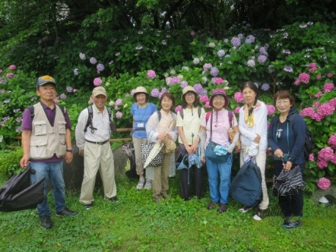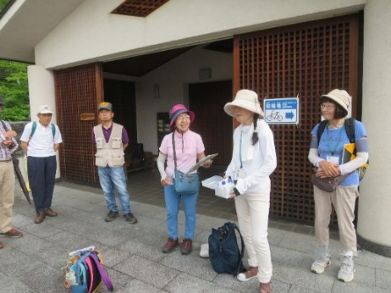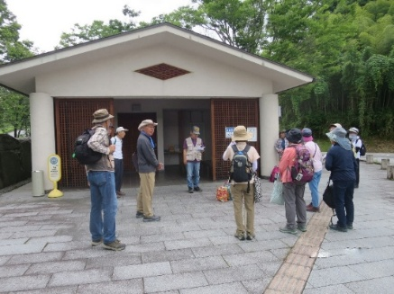

**６月２６日（木）万葉文化館～岡本寺～万葉文化館庭園　　（メモ**　MYさん）  
（当初の予定は万葉文化館～石舞台～万葉文化館）

・NHK朝７時の天気予報で、奈良県北部の降水確率は午前50％午後50％で、案内の際の

中止条件にあたらないため実施しましたが、途中で大雨となり石舞台まで行かず途中で引

き返すこととなりました。雨のため十分観察できなくて残念でした。

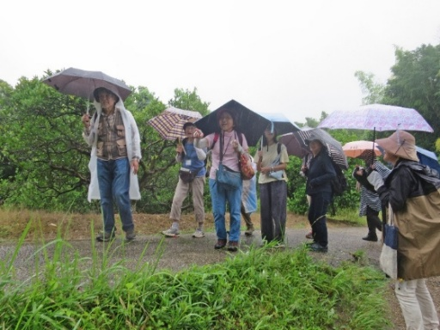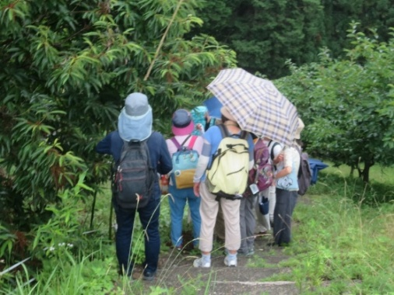

**・主に観察したもの**

・**クリ**　匂いを放って咲いていた雄花は茶色く枯れ落ち、花序の基部に雌花が残っていました。トゲトゲはクリのイガになる総苞の部分。梅雨入りの時期を表す「栗花落（ついり）」という言葉がある。

・**マダケ**と**モウソウチク**。**ヤブニッケイ**と**シロダモ**。

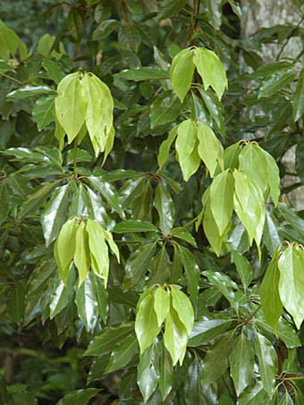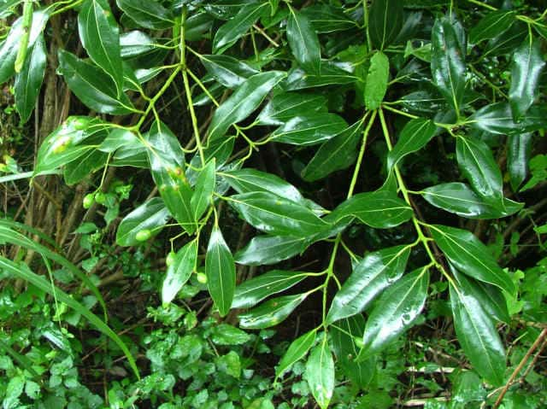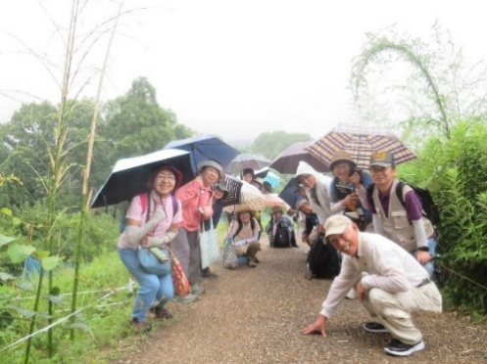

　　　 ヤブニッケイ　　　　　　　　シロダモ

・雨がひどくなってきて、逃げ込むように岡本寺へ。お寺の方がイスを出して下さり軒下で雨宿りさせていただき、軒先でいくつかの植物について説明しました。

・30期の涌田さんから「ドクダミ」について、名前の由来・別名・花の構造・匂い成分・などわかりやすい説明があり大変勉強になりました。

・岡本寺で観察する予定だった「**カジノキ**」（雄木）について簡単な説明の後、他で撮った

カジノキの果実の写真を見てもらいました。

・植栽の「**カキノキ**」は雌花だけが付く富有柿が多く、見ることの少ない雄花の写真を見てもらいました。

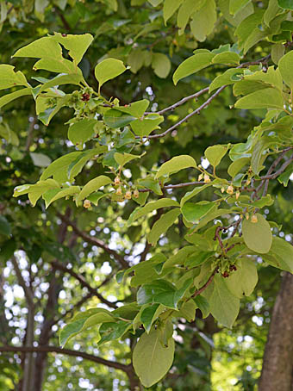

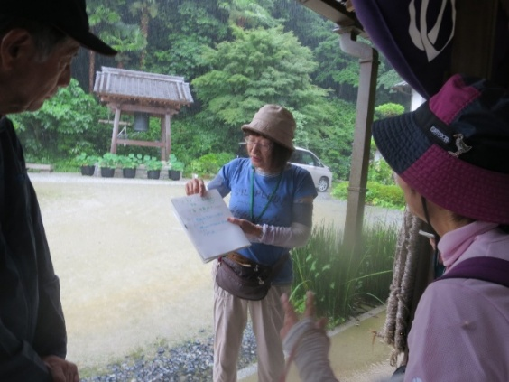

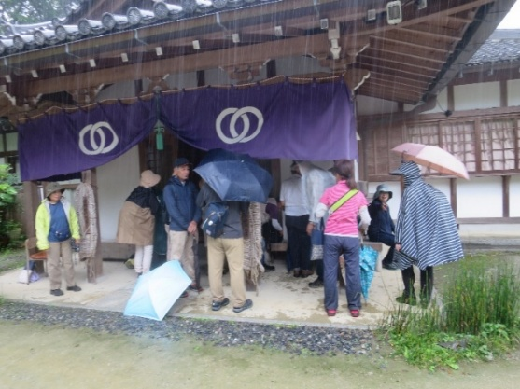**カキノキの雄花**

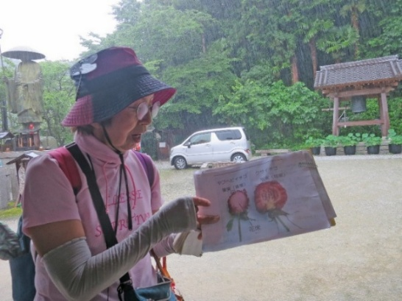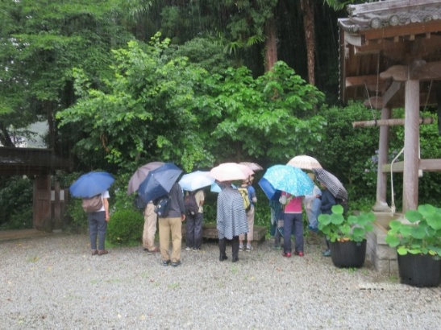

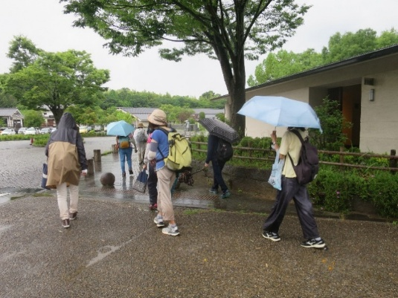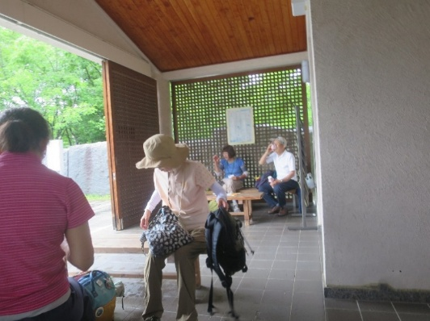

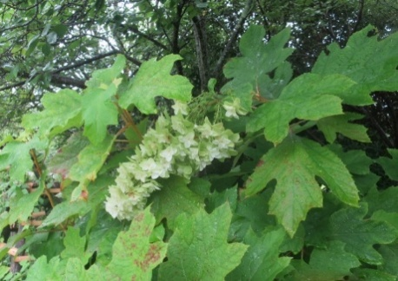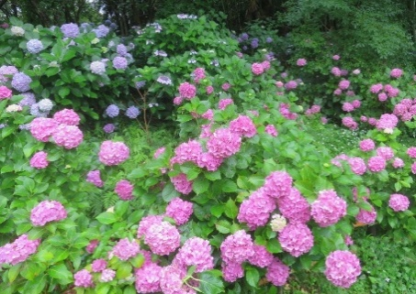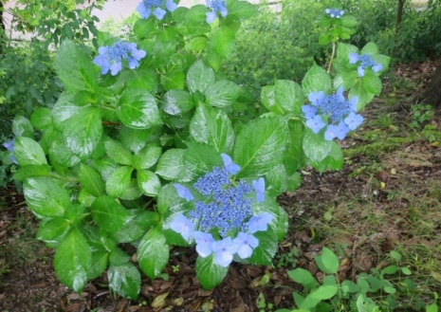

・雨はますます強く、川のようになった道路を万葉文化館へ戻り解散となりました。

・雨足が弱まってきたので、希望者で庭園のナンキンハゼ・カシワ・クロガネモチ・ナツメ・・などを観察しました。

・雨に濡れた「アジサイ」はいっそう色鮮やかできれいでした。（写真　TSさん）